УТВЕРЖДАЮ:
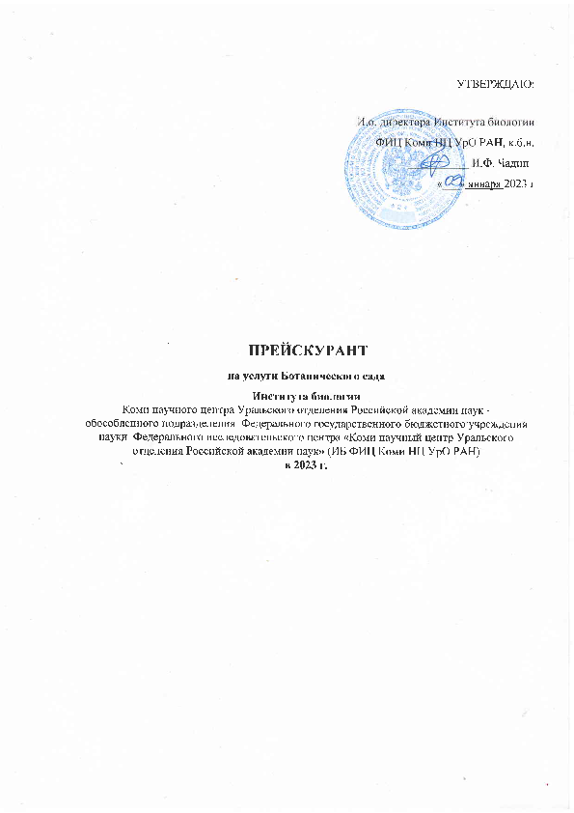
И.о. директора Института биологии
ФИЦ Коми НЦ УрО РАН, к.б.н.
И.Ф. Чадин
«___» января 2023 г

ПРЕЙСКУРАНТ
на услуги Ботанического сада
Института биологии
Коми научного центра Уральского отделения Российской академии наук -
обособленного подразделения Федерального государственного бюджетного учреждения науки Федерального исследовательского центра «Коми научный центр Уральского отделения Российской академии наук» (ИБ ФИЦ Коми НЦ УрО РАН)
в 2023 г.

ЭКСКУРСИОННЫЕ УСЛУГИ В ОРАНЖЕРЕЕ БОТАНИЧЕСКОГО САДА
(с учетом НДС):

 | Наименование услуги | Категории посетителей и условия оказания услуги | Стоимость услуги
1. | Экскурсионное обслуживание группы посетителей, включая использование неспециализированной фото- и видео аппаратуры (сотового телефона или планшета) для проведения фото- и видеосъемки при посещении оранжереи:  - взрослые  - пенсионеры, студенты  - школьники | Группа не менее 6 человек (30-45 мин.), по предварительной договоренности с администрацией | 200 руб./чел.  150 руб./чел.  100 руб./чел.
2. | Индивидуальное экскурсионное обслуживание, включая использование неспециализированной фото- и видео аппаратуры (сотового телефона или планшета) для проведения фото- и видеосъемки при посещении оранжереи | Группа посетителей от 1 до 5 человек (30-45 мин.),  по предварительной договоренности с администрацией | 1000 руб./группа
3. | Посещение оранжереи инвалидами, участниками ВОВ, а также детьми до 6 лет | Дети до 6 лет, инвалиды, участники ВОВ | бесплатно
4. | Проведение фото- и видеосъемки (фотосессии) с помощью специализированной фото- и видео аппаратуры в оранжерее | По предварительной договоренности с администрацией,  не более 5 человек, включая фотографа  (30-40 минут) | 2000 руб. / группа
5. | Проведение мастер-классов и консультаций | По предварительной договоренности с администрацией  (до 30 минут) | от 200 руб./чел.

Льготы по оплате экскурсионных услуг в оранжерее Ботанического сада Института биологии предоставляются при наличии документа, удостоверяющего личность: студенческого билета, пенсионного удостоверения и др.
При экскурсионном обслуживании в оранжерее группы из 10 школьников или студентов вход для одного сопровождающего взрослого - бесплатный.

ЭКСКУРСИОННЫЕ УСЛУГИ НА ВЕРХНЕМ И НИЖНЕМ УЧАСТКАХ БОТАНИЧЕСКОГО САДА (ОТКРЫТЫЙ ГРУНТ)

 | Наименование услуги | Категории посетителей и условия оказания услуги | Стоимость услуги
1. | Экскурсионное обслуживание группы посетителей, включая использование неспециализированной фото- и видео аппаратуры (сотового телефона или планшета) для проведения фото- и видеосъемки при посещении:  - взрослые  - пенсионеры, студенты  - школьники | Группа не менее 7 человек (30-45 мин.), по предварительной договоренности с администрацией | 200 руб./чел.  150 руб./чел.  100 руб./чел.
2. | Посещение Ботанического сада инвалидами, участниками ВОВ, а так же детьми до 6 лет | Дети до 6 лет, инвалиды,  участники ВОВ | бесплатно
3. | Проведение мастер-классов и консультаций | По предварительной договоренности с администрацией  (до 30 минут) | от 200 руб./чел.
4. | Выдача заключения о проведении экспертизы о состоянии озеленительных посадок, отдельных растений на территориях, закрепленных за организациями и на частных территориях и др. | По предварительной договоренности с администрацией | 2000 руб./  заключение

Льготы по оплате экскурсионных услуг в Ботаническом саду Института биологии предоставляются при наличии документа, удостоверяющего личность: студенческого билета, пенсионного удостоверения и др.
При экскурсионном обслуживании группы из 10 школьников или студентов вход для одного сопровождающего взрослого - бесплатный.

ПОСАДОЧНЫЙ МАТЕРИАЛ ОРАНЖЕРЕЙНЫХ РАСТЕНИЙ:
Цена в руб./шт. (закрытая корневая система)*

 | Название вида | Объем тары (горшка, ведра)
 | Название вида | 0,2-0,5 л | 1-2 л | 5-7-12 л
 | Агава американская и ее вариегатная форма и другие виды |  | 400-700-1000
 | Аглаонема изменчивая (сорта) | 300 | 400-600
 | Азалия индийская (красная) |  | 500-700-900
 | Аихризон | 150-200
 | Акалифа Уилкса и ее сорта | 150-200 | 300-700-700 | 1500
 | Акалифа щетинистая | 200-300 | 600-700-900
 | Алоказии клобучковая, пахучая |  | 400-600 | 1500-2000
 | Алоэ древовидное и другие виды | 200-300 | 300-700 | 1500-3000
 | Аспарагус Шпренгера |  | 400-700
 | Аспидистра высокая |  | 400-600-800 | 1000-1200
 | Аспидистра высокая вариегатная |  | 600-800
 | Ахименес (разные сорта) | 100-150
 | Аукуба японская | 300 |  | 2000-3000
 | Бальзамин Уоллера (разные сорта) | 100-150 | 200-300
 | Бегония королевская (сорта Тигер, Клеопатра) и другие виды | 150-200 | 300-700
 | Бересклет японский |  | 700-1200
 | Бересклет японский золотисто-окаймленный, серебристо-окаймленный | 200-400 | 500-700-1200
 | Бильбергия, разные виды | 200-300 | 400-700
 | Бугенвиллея голая |  |  | 1500-2000
 | Гавортия, Гастерия, разные виды | 150-200 | 200-300
 | Гедихиум Гарднера |  | 300-500-700
 | Гемантус белоцветковый |  | 300-700
 | Гибискус китайский (с простыми и махровыми цветками, красный, розовый) | 100-200 | 300-500 | 1500-2000
 | Гибискус Купера, сирийский | 200-300 | 400-500-700 | 1500-2500-3000
 | Гименокаллис нарциссоцветный |  | 300-500 | 1500-2000
 | Гипоцирта голая | 200 | 300-400
 | Гипоэстес | 150-200
 | Гиппеаструм гибридный | 200-300 | 400-500
 | Гиппеаструм короткотычинковый | 200
 | Гортензия крупнолистная розовая | 400 | 500-700-1200-1500 | 1500-2500-3000
 | Глоксиния лесная | 200-300 | 400-500-700
 | Дендробиум Кинга (орхидея) | 200 | 300
 | Дипладения | 300
 | Драцены Годсефа, Драко, отогнутая, Сандера и их сорта | 300-400 | 500-800 | 1500-2000
 | Драцена деремская и ее сорта «Баузе», Вариегата, «Лимон и Лайм» | 400 | 500-800-1200 | 1500-2000-2500
 | Драцена душистая и ее сорта | 400 | 500-800 | 1500-2000
 | Драцена окаймленная и ее сорта | 400 | 500-600-800 | 2000
 | Жасмин самбак (сформированные на арке) |  |  | 1500-2500
 | Замиокулькас замиелистный | 300 | 800
 | Зантедесхия (Калла) эфиопская | 100-200 | 300-400
 | Зебрина, разные виды | 100-150 | 300
 | Инжир (Фикус карика) |  | 700-1200 | 2000-2500
 | Ирезине Хербста | 150-200 | 300-400
 | Кактусы (Зигокактус, Маммилярия, Опунция, Эпифиллюм и прочие) | 150-200-300
 | Каланхоэ Блоссфельда | 150-200
 | Калатея, разные виды | 200-300 | 300-700
 | Калибрахоа, разные сорта | 100-150 |  | 400 (кашпо)
 | Калистемон |  |  | 3000
 | Камелия японская |  | 1200 | 4000
 | Кампелия Занона «Американский флаг» | 200-300 | 300-400
 | Камнеломка столоносная | 200 | 300
 | Канны индийская, съедобная |  | 300-700
 | Кампанула, колокольчик | 200 | 300-400
 | Кипарис крупноплодный «Голдкрест» | 300 | 600-800
 | Кипарисовики горохоплодный, китайский | 200-300-400 | 600-800 | 1500-2500
 | Клеродендроны красивейший, Томсона, Уолича | 300 | 400-700 | 1500-2000
 | Колерии боготская, пушистоцветковая и их сорта | 150 | 300
 | Колеусы Блюма, гибридный, сорта | 100-150 | 200
 | Кордиллина верхушечная сорта «Компакта», «Красное Море», «Принц Альберт» | 300 | 400-500-700-900 | 1200-1500
 | Кофе арабика (из своих семян) |  |  | 2000
 | Крестовник, разные виды | 200-300 | 700
 | Кринумы большой, Мура |  | 300-500
 | Криптантусы поясной, зональный | 200-300
 | Кротон изменчивый (Кодиеум), разные сорта | 300-400 | 400-700-1500
 | Ктенанте Лубберса, Оппенгейма, щетинистая | 200 | 300-700
 | Лавр благородный |  |  | 3500-5000
 | Лимон Павловский (не требующий прививки) | 400-500 | 700-1000 | 2500-3000
 | Мальпигия орешконосная |  | 400-700
 | Маранта двуцветная | 200-300 | 400
 | Мирт обыкновенный мелколистный | 200-300 | 400-700-1500 | 2000-3500
 | Монстера деликатесная |  | 500-800 | 1500-2500
 | Монстеры косая, сильтепаканская | 200-300 | 400-600
 | Муррайя иноземная | 200-300 | 500-800 | 1500-2000
 | Нефролепис возвышенный и его сорта | 150-200 | 300-700 | 1200
 | Олеандр обыкновенный |  | 400 | 1500
 | Офиопогоны ябуран, японский | 200 | 300
 | Панданус Вейча |  | 700
 | Папоротники (Адиантум, Полиподиум, Птерис, Тектария цикутовая, Циртомиум и др.) | 300-400 | 500-700-1000 | 1500
 | Пеларгонии зональная, королевская, плющелистная (сорта) | 200-300 | 300-400
 | Пентас ланцетный | 200-300 | 400-700 | 1200-1500
 | Пеперомия, разные виды и сорта | 200-300 | 300-400
 | Персея американская (авокадо) |  | 700 | 2000
 | Пизония зонтичная | 200-300
 | Пилея Кадье | 150-200 | 300-500
 | Плющ канарский | 200 | 300-600
 | Плющ обыкновенный, сорта |  | 300-400-600
 | Псевдэрантемум пурпурный и другие акантовые | 150-300 | 400-800
 | Псидиумы каттлейский, прибрежный |  |  | 2500-4000
 | Рододендрон японский «Концина» |  | 800-1200 | 2000-2500
 | Розы бенгальская, гибридная, китайская |  | 400-700
 | Сабаль малый (пальма) |  | 2000-3000 | 3000-5000-7000
 | Самшиты болеарский, вечнозеленый | 300 | 500-700-900
 | Сансевиера, разные виды |  | 300-400
 | Сансевиера трехполосая «Лауренти», «Муншайн» | 300-500 | 600
 | Сенполия (Узамбарская фиалка), сорта | 150-200-250
 | Сидерасис буроватый | 300-400
 | Сингониум (разные виды и сорта) | 150-200-300 | 300-450
 | Синнингия красивая | 200
 | Спатифиллум Виллиса | 200 | 300-400
 | Спатифиллум Виллиса сорта «Домино», «Спит Милк» | 300-400 | 500-800
 | Спатифиллум бландум, флорибундум | 300-400 | 500-700
 | Строманте, виды |  | 600
 | Тисс ягодный | 200-300
 | Толстянка обыкновенная (денежное дерево) и др. виды | 150-200-300 | 400-700-1000
 | Традесканция, разные виды и сорта | 100-150 | 200-500
 | Традесканция белоцветковая | 200-300 | 300-400
 | Туя восточная (Биота) |  |  | 2000-3000
 | Фатсхедера Литца | 200 | 300-700
 | Фикусы бенгальский, мелкоплодный | 300 | 500-800 | 1200-2000-3000-5000
 | Фикус Беннендийка и его сорт «Али» | 300 | 400-700 | 1500-2000-3000-5000
 | Фикус Бенжамина, сорта «Анастасия», «Букле», «Голден Кинг», «Дэнилайт», «Кинки», «Наташа», «Риан», «Рэджинальд», «Сафари», «Твилайт» и др. | 150-200-300-500 | 500-800-1200-1500 | 1500-2000-3000
 | Фикус лировидный | 600-800 | 1000
 | Фикус каучуконосный и его сорта | 300-400 | 400-800 | 2000-2500-4000
 | Фикус мелколистный и его сорта | 150-200 | 300
 | Фикус укореняющийся Вариегата | 300-400 | 500-600
 | Филодендроны гитаровидный, краснеющий, лацерум, трехлопастной, чешуйчатый и другие виды | 300-400 | 400-600-800
 | Филодендроны изящный, мамай | 400-600 | 700-1000
 | Финик пальчатый, Робеллена и другие виды пальм |  | 1500-2000 | 3000-5000-7000 (20 л)
 | Фуксия изящная, сорта |  | 400
 | Хлорофитум (разные виды) | 100-200 | 200-300
 | Хлорофитум хохлатый «Бонни» | 150-300
 | Циперус папирус | 200-300 | 400-700 | 1200-1500
 | Шеффлера древеснеющая | 300-400 |  | 1500-2500
 | Шеффлера древеснеющая «Голд Капелла» | 400 | 600-800 | 1500-2000-2500
 | Шеффлера пальчатая Вариегата | 500-600
 | Эпипремнум перистый «Марбл Квин», «N'Joy» | 200 | 300
 | Эхеверия, разные виды и сорта | 200-300
 | Эхмея, разные виды, сорта и другие бромелиевые | 300 | 400-700
 | Эухарис амазонский | 200
 | Юкка, разные виды |  | 700-1000 | 1500
 | Якобиния мясо-красная | 200-300 | 700-1000 | 1200-1500

* Цена зависит от вида, сорта растения, его возраста и размеров.

СРЕЗОЧНЫЙ МАТЕРИАЛ ЦВЕТОЧНО-ДЕКОРАТИВНЫХ РАСТЕНИЙ:
Цена в руб./шт.

Оранжерейные растения
2. | Гиппеаструм гибридный | 150-200-250
3. | Зантедесхия (Калла) эфиопская | 120-150
4. | Лилия азиатская, ЛА-гибрид | 150-200-250

ПОСАДОЧНЫЙ МАТЕРИАЛ ЦВЕТОЧНО-ДЕКОРАТИВНЫХ РАСТЕНИЙ
Цена в руб./шт.**

 | Луковицы (нарциссов и прочих растений) I разбора | 70
 | Луковицы (нарциссов и прочих растений) II и III разбора | 40
 | Мелколуковичные (мускари, сциллы, хионодоксы, подснежники) | 20
 | Стандартные деленки корневищных многолетников (2-3 почки):  -астильба (сорта),  -ирисы (сорта),  -примула (мелкозубчатая, ушковая, японская и др.)  -рудбекия гибридная,  -флоксы (сорта) | 200  200  130-300  200  200
 | Рассада одно- и многолетних растений:  -агератум (сорта),  -бархатцы (сорта),  -гацания (сорта),  -лобелия (сорта),  -львиный зев (сорта),  -петуния (сорта),  -рудбекия и другие многолетники,  -цинерария приморская (серебристая) | 30  30-50  30-50  30  30  30-50-100-200  50  30

** цена зависит от вида и сорта

СРЕЗОЧНЫЙ МАТЕРИАЛ ЦВЕТОЧНО-ДЕКОРАТИВНЫХ РАСТЕНИЙ:
Цена в руб./шт.

 | Ирис гибридный | 50
 | Лилия гибридная | 50-80-100
 | Нарцисс садовый | 20-30

ПОСАДОЧНЫЙ МАТЕРИАЛ ДРЕВЕСНЫХ РАСТЕНИЙ***
(верхний участок Ботанического сада):
Цена в руб./шт.

 | Виды | ОКС | ЗКС
 | Арония черноплодная | 200 | 300
 | Барбарис | 150-200
 | Боярышник | 150-200
 | Вейгела гибридная (розовая) | 250-400
 | Девичий виноград пятилисточковый | 150 | 250
 | Дерен белый ф. серебристоокаймленная | 200-400
 | Дуб черешчатый | 200-300 | 400
 | Кизильник Даммера | 100-300
 | Клематис прямой | - | 150-200
 | Клен остролистный | 200-300
 | Курильский чай | 200-600
 | Лох серебристый | 150-200 | 300
 | Магония падуболистная | 200-300 | 350
 | Малиноклен (отводки) | 100-200
 | Орех маньчжурский | 300 | 400
 | Пузыреплодник калинолистный | 200-600
 | Пузыреплодник калинолистный  ф. пурпурнолистная | 250-500 | 350
 | Роза парковая | 300-600
 | Рябина бузинолистная и другие виды | 300-500
 | Рябинник рябинолистный (отводки) | 100-200
 | Снежноягодник белый | 150-300 | -
 | Сосна сибирская кедровая (сеянцы) | 300-400 | 500
 | Спирея (виды и сорта) | 150-200-500
 | Туя западная (сеянцы) | 200-300-500 | 500
 | Туя западная (формы или сорта) |  | 400-500
 | Чубушник | 150-200-500
 | Яблоня ягодная (декоративная) | 150-200 | 300

*** Цена зависит от возраста и размеров растения;
ОКС – растения с открытой корневой системой (в грунте);
ЗКС – растения с закрытой корневой системой (в технических горшках).
Количество растений ограничено!

ПОСАДОЧНЫЙ МАТЕРИАЛ ДРЕВЕСНЫХ И ПЛОДОВО-ЯГОДНЫХ РАСТЕНИЙ
(нижний участок Ботанического сада):
Цена в руб./шт.

 | Ель колючая | 15000
 | Жимолость (сорта) | 500-750
 | Ива ломкая ф. шаровидная | 500-3000-5000
 | Крыжовник (сорта) | 450-750
 | Малина (сорта) | 150-500
 | Смородина черная, красная (сорта) | 300-650

Крупномеры выкапываются покупателями.

ПОСАДОЧНЫЙ МАТЕРИАЛ ЯГОДНЫХ РАСТЕНИЙ****
(нижний участок Ботанического сада):
Цена в руб./шт.

 |  | ОКС | ЗКС
 | Земляника садовая, сорта:  - летние (плодоношение один раз за сезон);  - ремонтантные | 40-70-100  70-100 | 40-70-100  70-100
 | Земляника ремонтантная (безусая), сорта:  - рассада | 40 | 60

**** Цена зависит от сорта растения;
ОКС – растения с открытой корневой системой (в грунте);
ЗКС – растения с закрытой корневой системой (в технических горшках).

ПОСАДОЧНЫЙ МАТЕРИАЛ ЛЕКАРСТВЕННЫХ РАСТЕНИЙ
(нижний участок Ботанического сада):
Цена в руб./шт.

 | Алтей армянский | 150
 | Арника облиственная | 40
 | Бадан толстолистный | 150-200
 | Буквица лекарственная | 100
 | Валериана лекарственная | 50
 | Герань кровяно-красная | 300
 | Девясил высокий | 50
 | Дрок красильный (при наличии в коллекции) | 200
 | Душица обыкновенная | 50
 | Зверобой продырявленный | 30
 | Зверобой пятнистый | 30
 | Золотарник канадский | 100
 | Иссоп лекарственный | 70-100
 | Календула лекарственная | 30
 | Коровяк высокий | 50
 | Котовник кошачий | 70
 | Кровохлебка лекарственная | 100
 | Лаванда узколистная | 100-150-300
 | Мелисса лекарственная (при наличии в коллекции) | 50
 | Монарда двойчатая | 100
 | Мята перечная (сортовая) | 100
 | Мята (апельсин, грейпфрут, шоколад, яблоко) | 70-150
 | Наперстянка реснитчатая (при наличии в коллекции) | 70
 | Пижма бальзамическая | 70-100
 | Пижма обыкновенная | 30
 | Полынь горькая (при наличии в коллекции) | 40
 | Пустырник сердечный | 30
 | Репешок обыкновенный | 100
 | Розмарин лекарственный | 120-200-300
 | Ромашка аптечная, сорт Подмосковная | 30
 | Синюха голубая сорт Лазурь | 50
 | Тмин обыкновенный | 30
 | Тысячелистник обыкновенный | 30
 | Фиалка трехцветная | 20
 | Чистец шерстистый | 70
 | Чистотел большой | 50

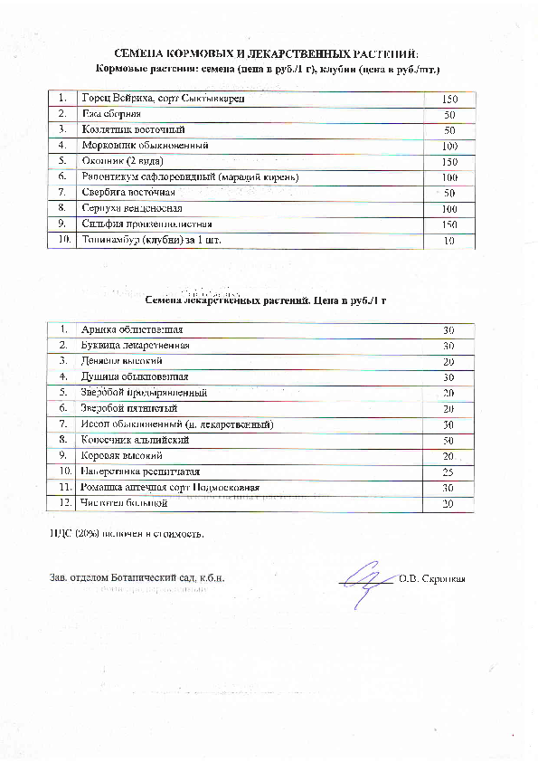СЕМЕНА КОРМОВЫХ И ЛЕКАРСТВЕННЫХ РАСТЕНИЙ:
Кормовые растения: семена (цена в руб./1 г), клубни (цена в руб./шт.)

 | Горец Вейриха, сорт Сыктывкарец | 150
 | Ежа сборная | 50
 | Козлятник восточный | 50
 | Морковник обыкновенный | 100
 | Окопник (2 вида) | 150
 | Рапонтикум сафлоровидный (маралий корень) | 100
 | Свербига восточная | 50
 | Серпуха венценосная | 100
 | Сильфия пронзеннолистная | 150
 | Топинамбур (клубни) за 1 шт. | 10

Семена лекарственных растений. Цена в руб./1 г

 | Арника облиственная | 30
 | Буквица лекарственная | 30
 | Девясил высокий | 20
 | Душица обыкновенная | 30
 | Зверобой продырявленный | 20
 | Зверобой пятнистый | 20
 | Иссоп обыкновенный (и. лекарственный) | 30
 | Копеечник альпийский | 50
 | Коровяк высокий | 20
 | Наперстянка реснитчатая | 25
 | Ромашка аптечная сорт Подмосковная | 30
 | Чистотел большой | 20

НДС (20%) включен в стоимость.

Зав. отделом Ботанический сад, к.б.н. О.В. Скроцкая

